**Комитет по развитию женского предпринимательства**

Развивай бизнес вместе с женщинами предпринимателями России и всего мира

**Международное женское бизнес-сообщество**

* 75 регионов России, и страны: Катара, Китая, ОАЭ, Мексика, Сенегал, Узбекистан и другие
* Общайтесь друг с другом и создавайте реальные истории успеха
* Находите бизнес-партнёров, чтобы запускать совместные проекты
* Более 10 лет в мире женского предпринимательства
* Объективно смотрите на свой бизнес и получайте обратную связь от экспертов
* Обменивайтесь опытом между разными отраслями бизнеса  
    
  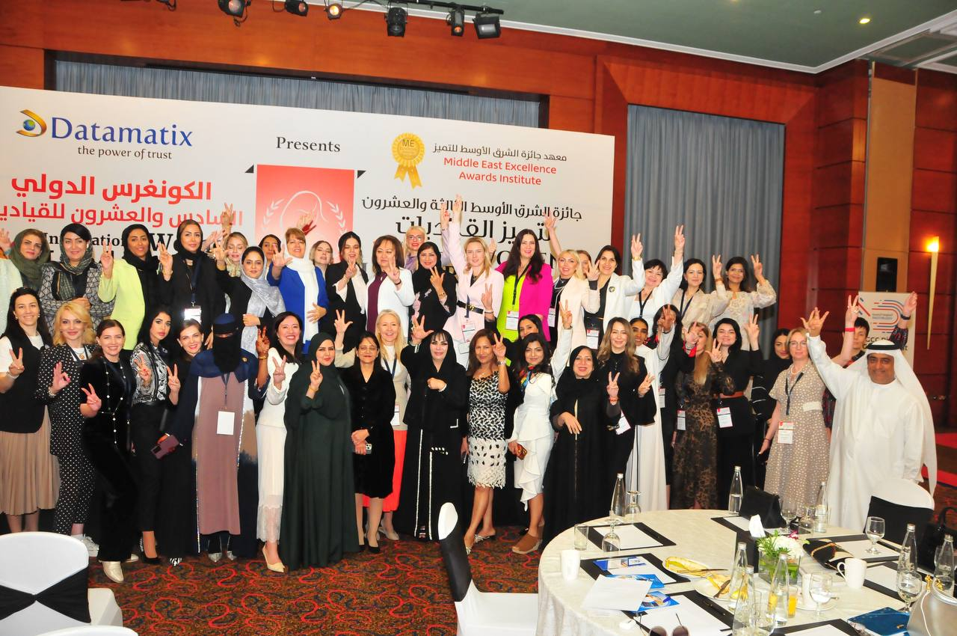

**Проекты:**

* ИНДЕКС WBI (ЖЕНСКОЙ ДЕЛОВОЙ АКТИВНОСТИ)
* ГОЛОС ЖЕНСКОГО БИЗНЕСА

### Онлайн бизнес марафон

### APEC BEST AWARD

## Международный конкурс

## **ЖЕНСКИЙ БИЗНЕС** национальная премия бизнес-успех, номинация

## EMPOWER (G-20)

## Международный альянс

* ЕВРАЗИЙСКИЙ ЖЕНСКИЙ ФОРУМ

Проект развитие женского предпринимательства

* **ЖЕНЩИНА МОЖЕТ**

Образовательная программа

* WE-FI  
  Международный фонд
* **WOMAN DIGITAL ACADEMY**

Образовательная программа

* «КУЛЬТУРНЫЙ КОД 2.0 ЖЕНСКОЕ ПРЕДПРИНИМАТЕЛЬСТВО»

Международный конкурс

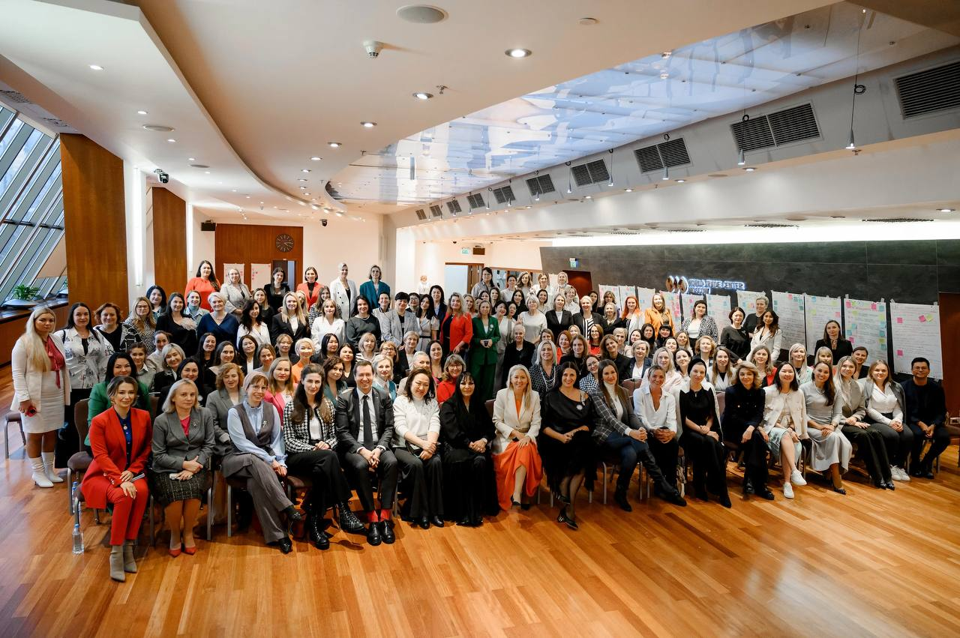

**Основные направления нашей деятельности:**

1. Доступность информации

2. Доступность бизнес-образования

3. Доступность финансовых программ

4. Доступность международных рынков

На сегодняшний день в Комитете по развитию женского предпринимательства состоят более 80 тысяч женщин-предпринимателей со всей России, а наша команда проводит более 1000 мероприятий.

Что происходит с женским предпринимательством в России?

Чтобы лучше ответить на этот вопрос, мы запустили специальный ежегодник на протяжении 10 лет — мы измеряем индекс женской предпринимательской активности (wbi — women business index). Этот индекс измеряет долю женщин-предпринимателей в России, а также отношение общества к женскому предпринимательству.

Кроме того, он помогает выявить барьеры для участия женщин в бизнесе, доступность образовательных программ и инструментов государственной поддержки, уровень цифровизации бизнеса и многое другое.

Последний опрос показал рост индекса wbi до 73,7 пунктов.

Основываясь на индексе wbi, мы учитываем потребности женщин. В частности, мы реализуем образовательную программу для женщин с детьми. Любая женщина с несовершеннолетними детьми может бесплатно пройти бизнес-курсы, которые помогут ей открыть собственное дело.

Комитет также основал международный конкурс для женщин-предпринимателей «APEC BEST AWARD» для экономик-участниц АТЭС. Это было 8 лет назад.

Используя эти формы партнерства и совместных творческих усилий, комитет помогает женщинам выходить на международные рынки и увеличивать объемы торговли между странами.

Сообщество женщин-предпринимателей реализует социальные и развивающие проекты.

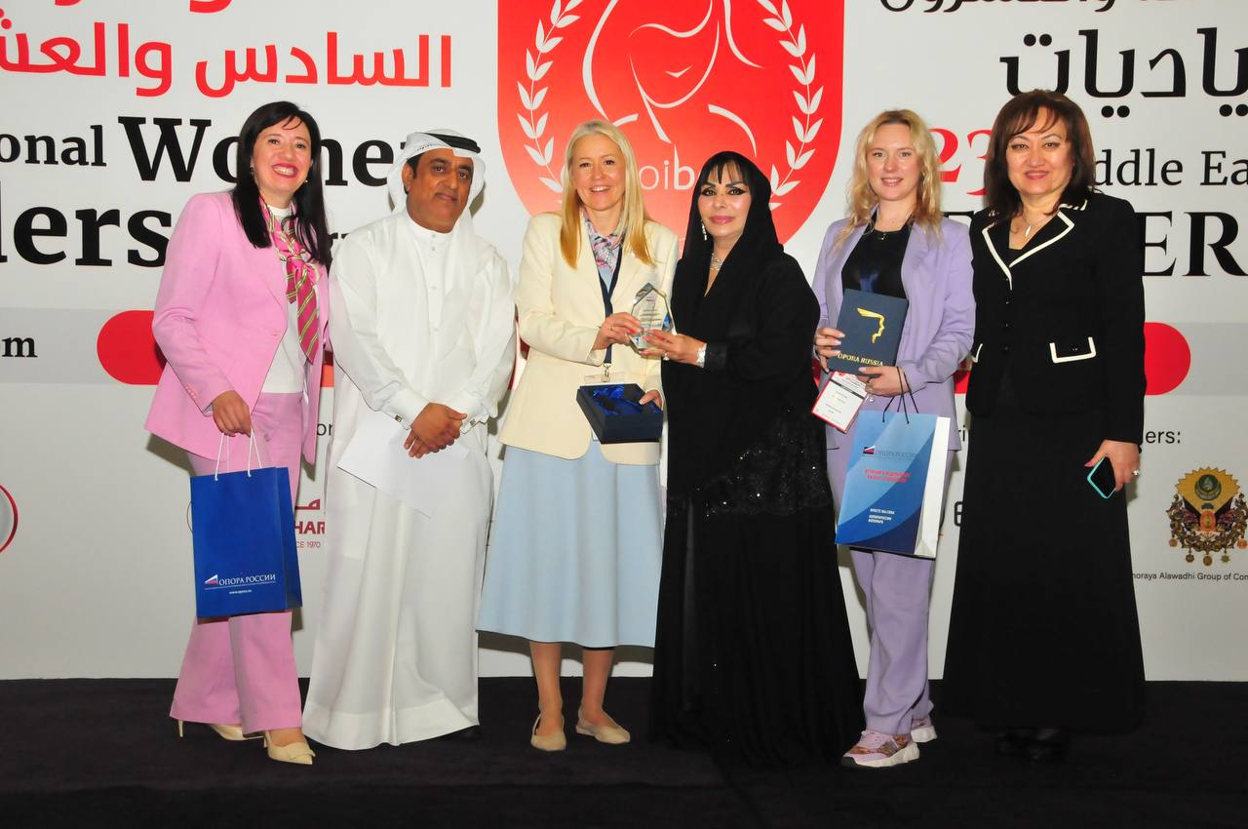

**Ключевые события в 2024 году:**

* Команда Комитета организовала и провела более 2000 мероприятий, направленных на вовлечение женщин в экономику, популяризацию, поддержку и развитие женского предпринимательства.
* На протяжении 2024 года системно выстраивали деловые отношения с женскими бизнес-сообществами и предпринимателями зарубежных стран. Организовали бизнес-визиты в: ОАЭ (март 2024), Бахрейн, Узбекистан, Китай, Казахстан, Армению, Туркменистан, Киргизию, Турцию.
* Открыты представительства комитета по развитию женского предпринимательства на Кубе и Мексике.
* Запустили федеральный образовательный проект «Женщина может» и провели программу в 10 регионах РФ. В каждом регионе победительница получила грант в размере 100 000 рублей. Проект направлен на обучение и вовлечение женщин в экономику, и будет продолжаться в 2025 году.
* Запустили и провели Международный конкурс «Культурный код 2.0: Женское предпринимательство от Совета Евразийского женского форума, комитета по развитию женского предпринимательства и компании Wildberries&Russ
* Приняли участие в первом Всероссийском женском форуме «Женщины: сохраняем традиции - развиваем Россию» на ВДНХ
* Приняли участие в Евразийском женском форуме в Санкт-Петербурге и организовали там несколько деловых площадок и записали более 200 роликов о женщинах-предпринимателях с компанией Russ

